目录

一．完善个人基本信息 2

二．登记成果 2

1．发表论文 2

2．获奖竞赛 4

3．发明专利 4

4．专著 5

5．软件著作权 6

三．学生提交科研评奖申请 7

1．选择成果（只有扫描件上传的才能选择） 7

2．设定成果等级 7

**科研成果登记（学生）**

# 一．完善个人基本信息

功能菜单：其他-个人信息-个人基本信息管理

操作说明：学生进入个人基本信息页面进行完善相关数据，然后点击右上角“”保存按钮。每一页都要点击保存。完善成果登记需要银行卡号，请注意完善准确银行卡信息。

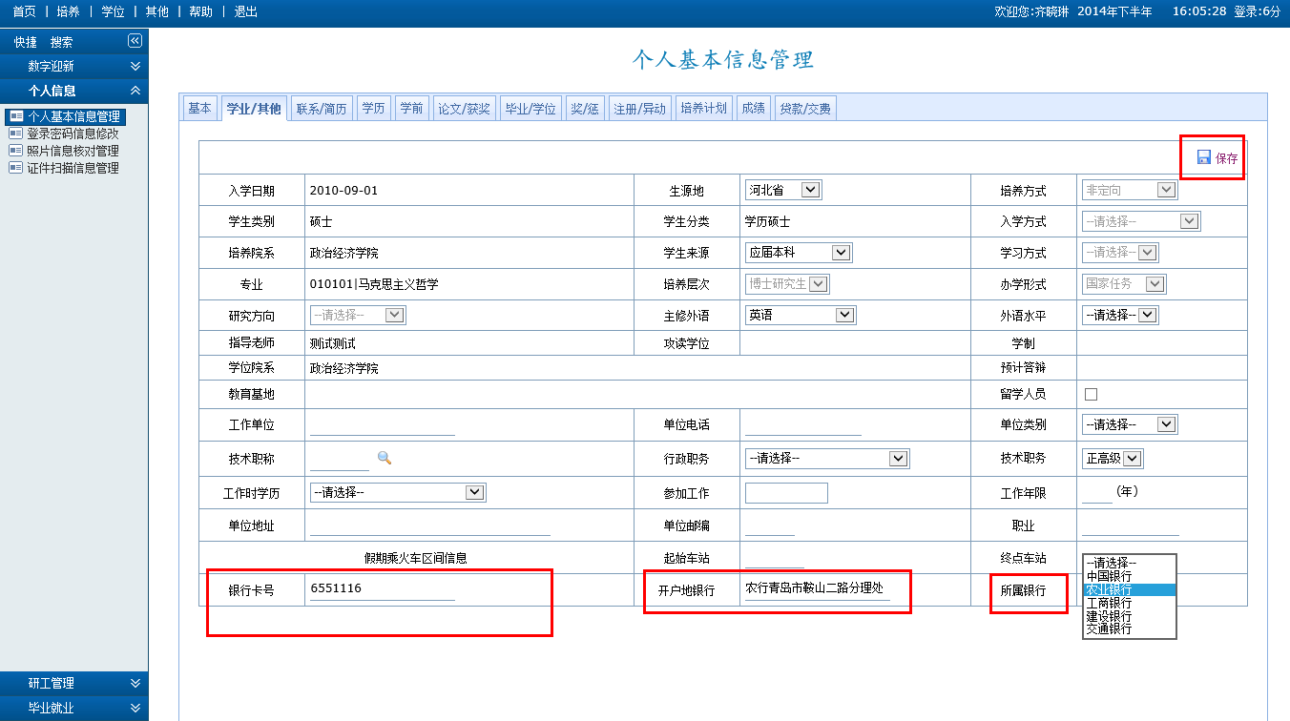

# 二．登记成果

## 1．发表论文

功能菜单：学位-论文成果-发表论文信息登记

操作说明：点击“”在弹出框中完善信息后点击“”，然后点击“”在弹出框中继续

完善信息后保存；如需删除请点击“”。

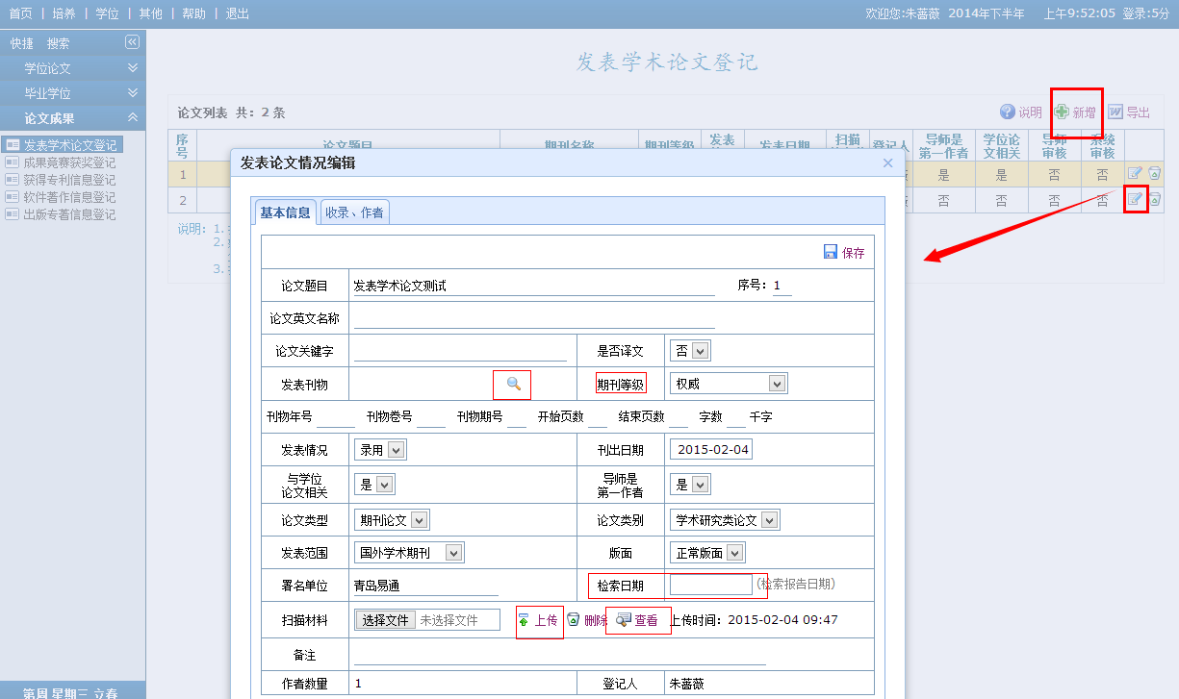

（1）选择期刊

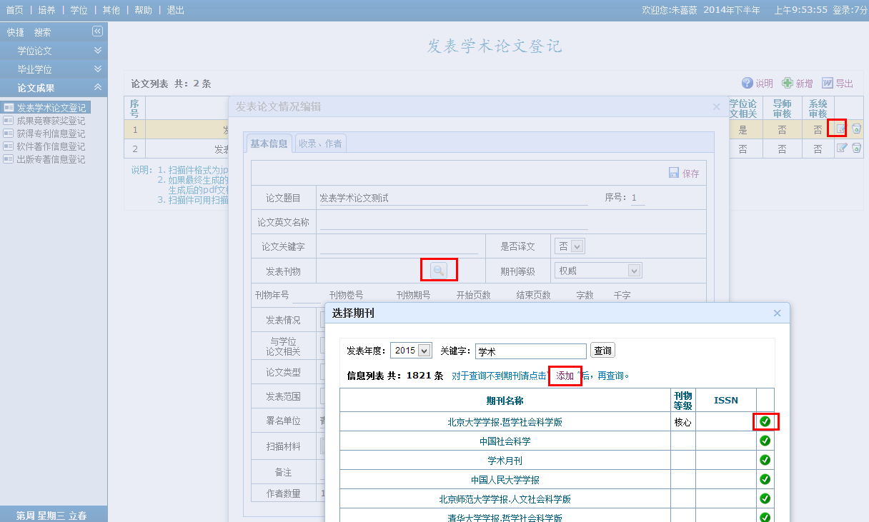

（2）添加查询不到期刊，添加后返回选择已经录入期刊尽量把数据全部录入完善。

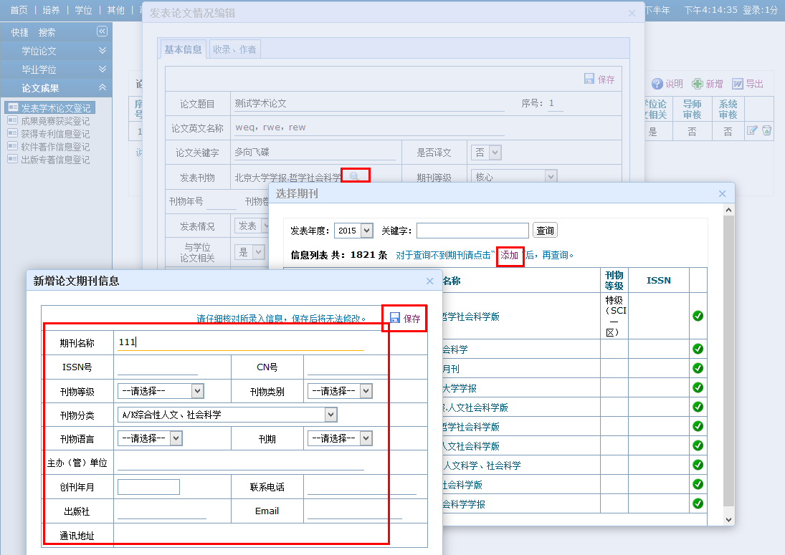

## 2．获奖竞赛

功能菜单：学位-论文成果-成果竞赛信息登记

操作说明：

（1）新增成果竞赛

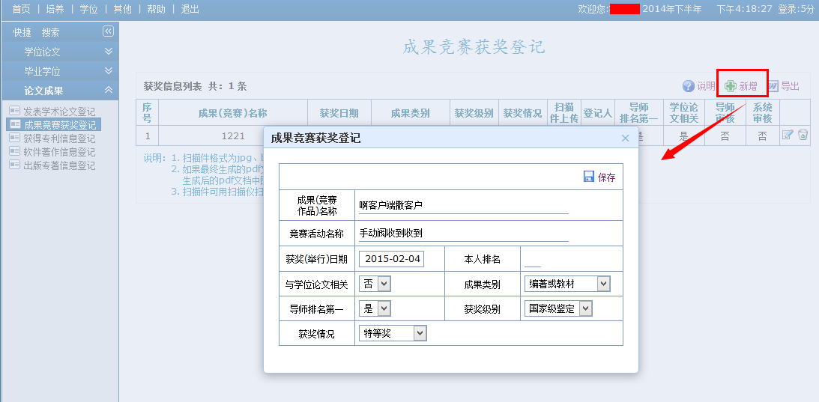

（2）编辑相关数据，上传扫描件，点击保存。

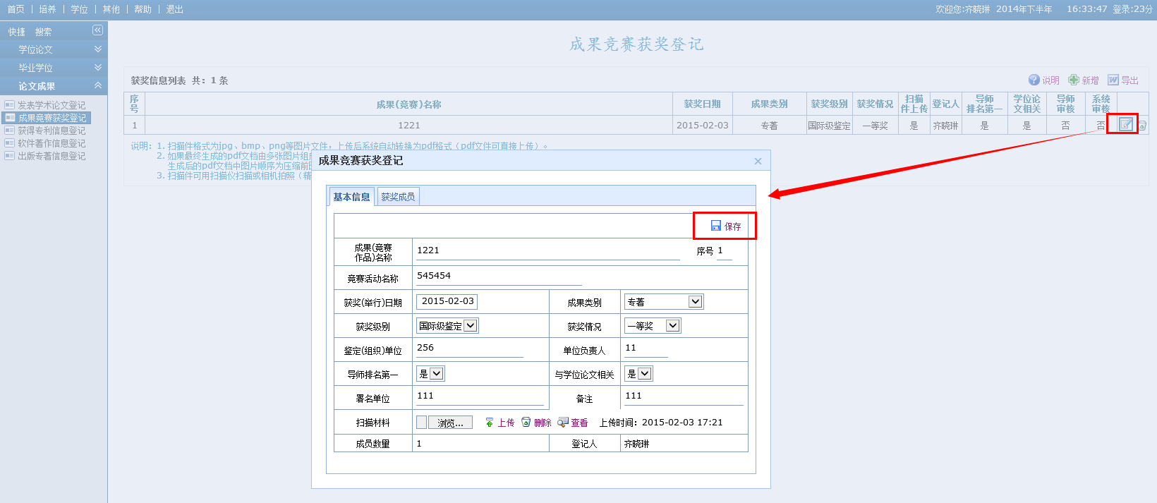

## 3．发明专利

功能菜单：学位-论文成果-发明专利信息登记

（1）新增专利信息

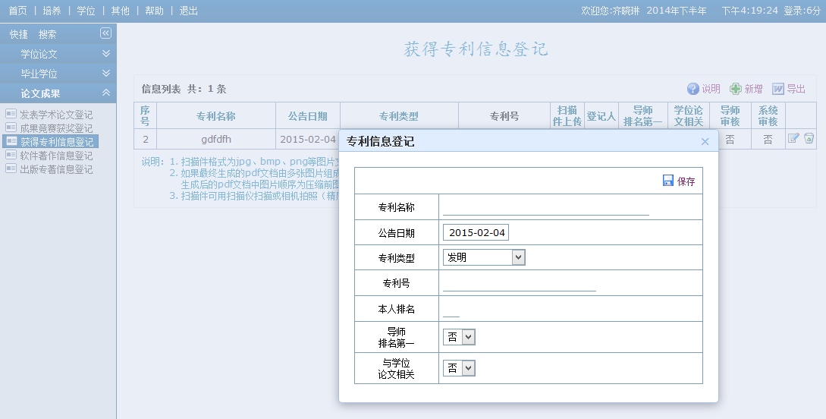

（2）上传扫描件，完善相关数据，每一页都要点击保存。

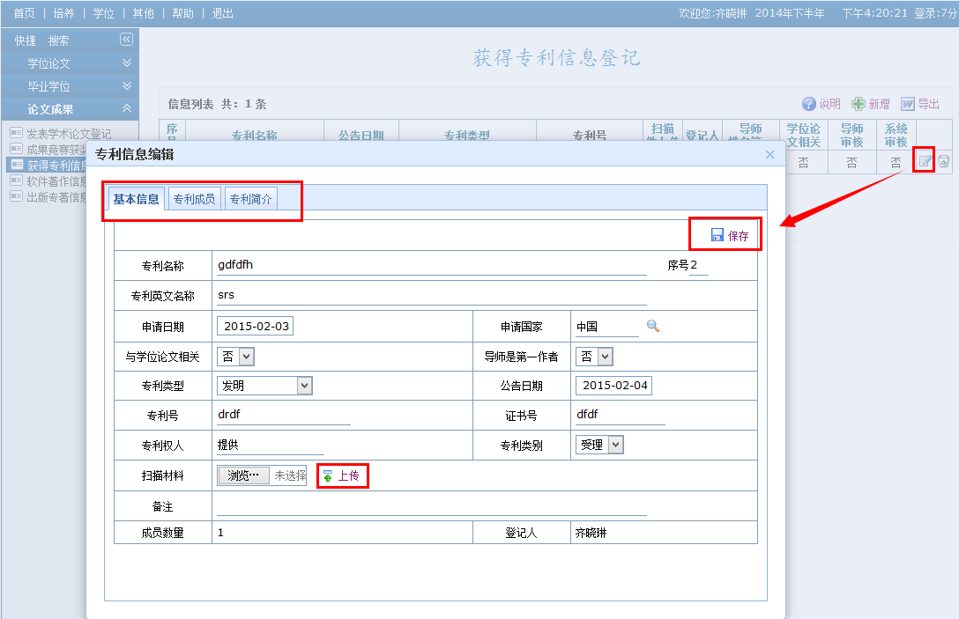

## 4．专著

功能菜单：学位-论文成果-专著情况信息登记

（1）新增著作权登记信息

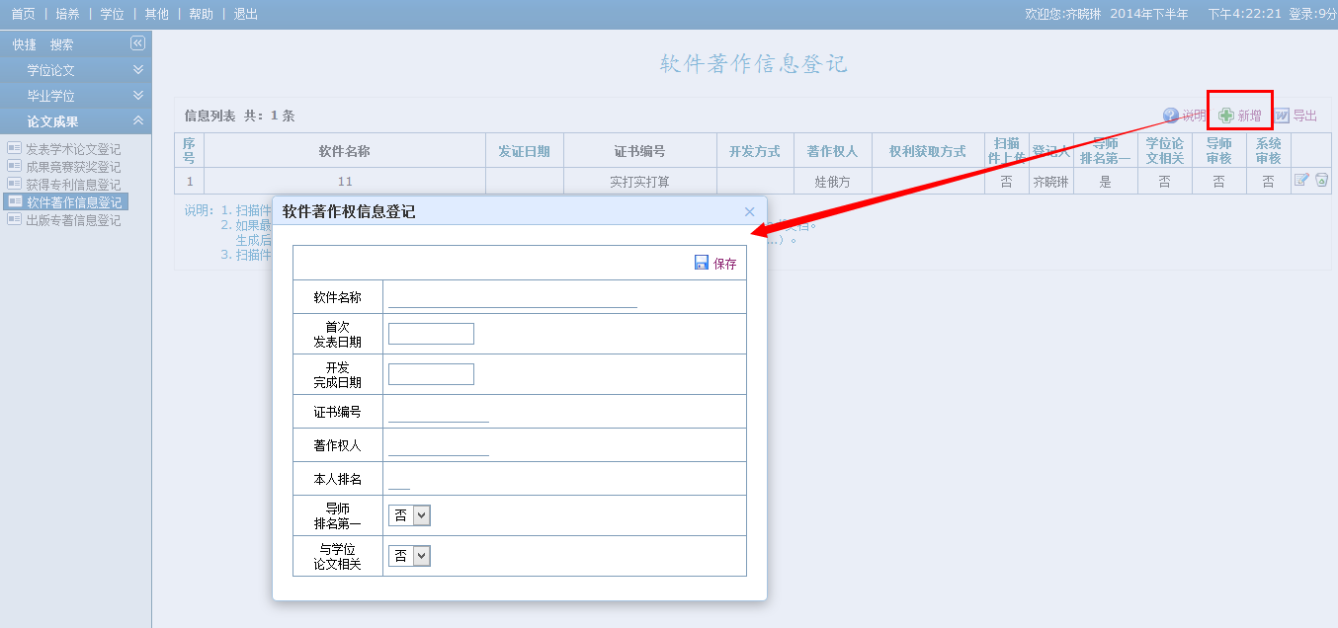

（2）编辑保存相关数据信息

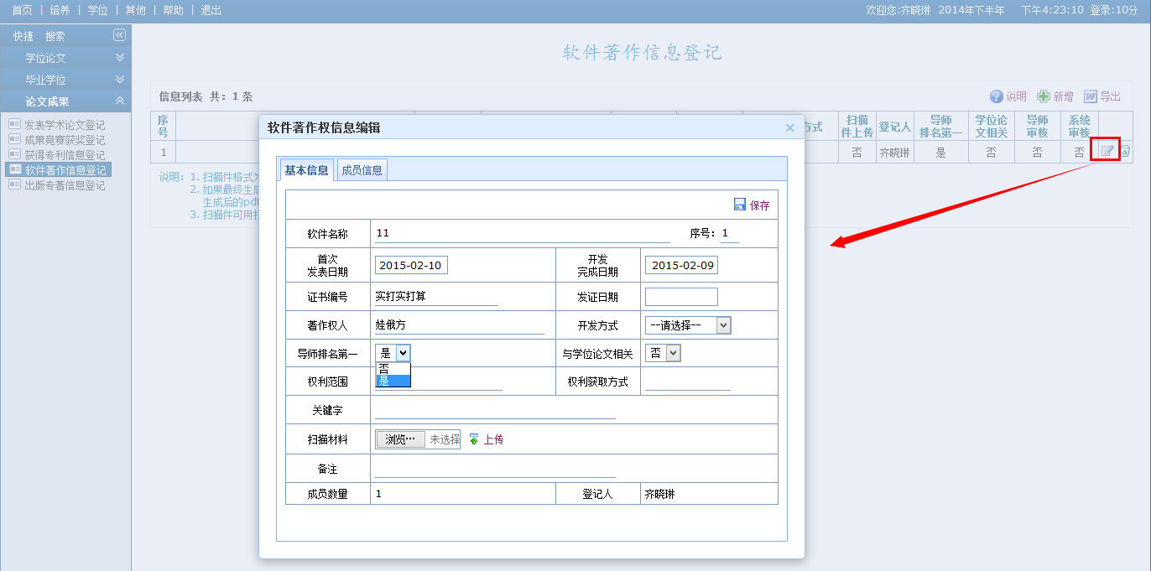

## 5．软件著作权

功能菜单：学位-论文成果-软件著作权信息登记

（1）新增加著作权信息

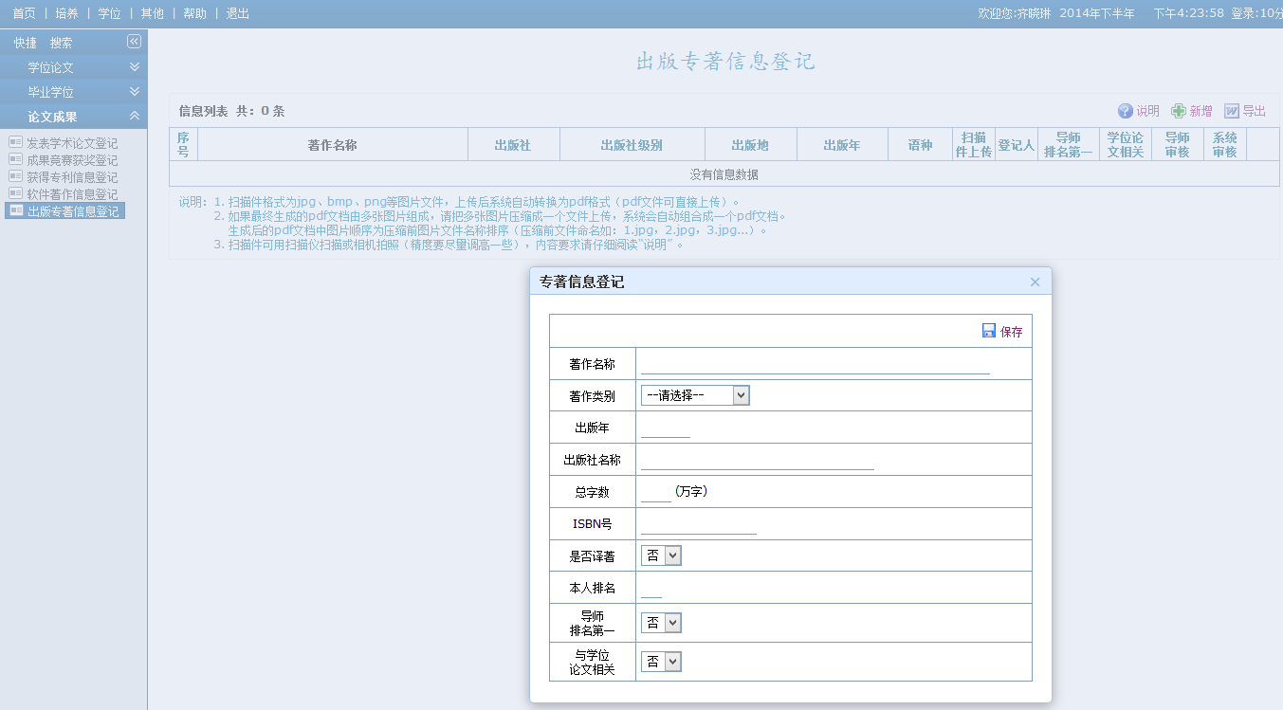

（2）

特别说明：同一成果一人登记并添加其他作者后，其他人无需登记可直接查看成果信息，如登记有误请联系登记人修改。

# 三．学生提交科研评奖申请

功能菜单：其他-研工管理-科研评奖信息申请

操作说明：点击“”在弹出框中点击成果记录后的“”，然后点击“”设定申请奖项等级保存；如需删除请点击“”。

## 1．选择成果（只有扫描件上传的才能选择）

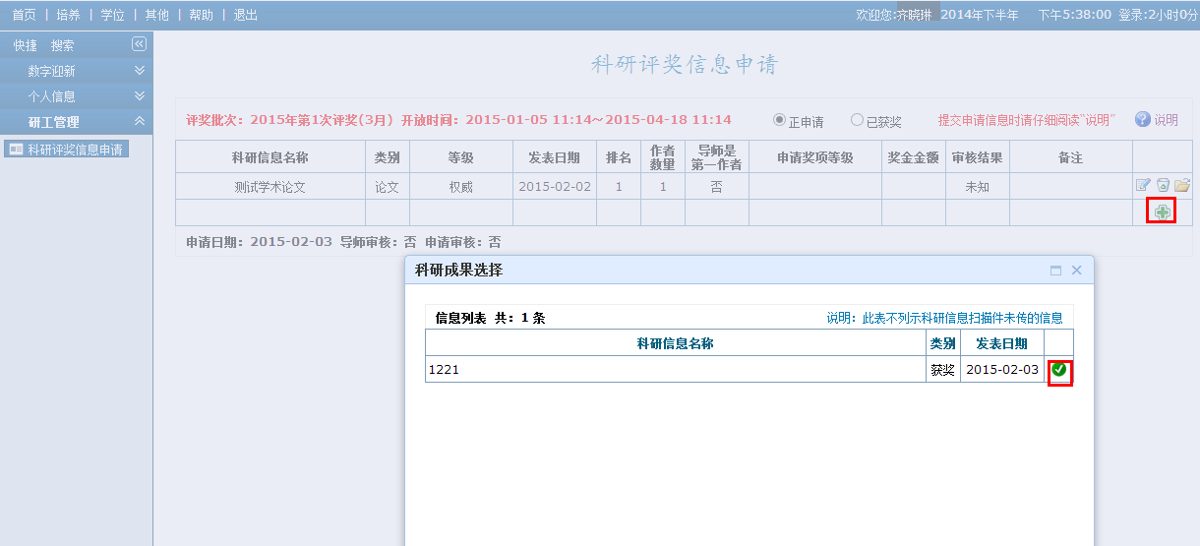

## 2．设定成果等级

